Regla de tres SIMPLE

La regla de tres o regla de tres simple es una forma de resolver problemas de proporcionalidad entre tres valores conocidos y una incógnita, estableciendo una relación de proporcionalidad entre todos ellos.
Es decir, lo que se pretende con ella es hallar el cuarto término de una proporción conociendo los otros tres.
En la regla de tres simple se establece, por tanto, la relación de proporcionalidad entre dos valores conocidos A y B, y conociendo un tercer valor C, se calcula un cuarto valor D.
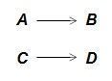
Dicha relación de proporcionalidad existente entre A y B puede ser directa o inversa.
Será directa cuando, dentro de esa proporcionalidad, a un mayor valor de A le corresponda también un mayor valor de B (o a un menor valor de A le corresponda un menor valor de B), y será inversa, cuando a un mayor valor de A le corresponda un menor valor de B (o a un menor valor de A le corresponda un mayor valor de B).
En el primer caso tenemos una regla de tres simple directa, y en el segundo caso una regla de tres simple inversa.
Vamos a ver cada una más detalladamente.
Regla de tres simple directa
Tenemos que:
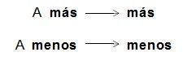
En la regla de tres simple directa, en la relación entre los valores, se cumple que:
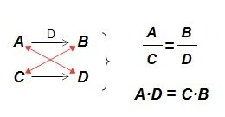y decimos que A es a B directamente proporcional, como C es a D.
De esta igualdad anterior, se deduce fácilmente que, por ejemplo, si conocemos los valores A, ByC, y queremos calcular D, éste último será:
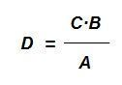
Lo vemos con un ejemplo.
«Una sandía cuesta en el supermercado 40 pesos. Ernesto ha comprado 50 sandías ¿cuánto se habrá gastado?»

Otro ejemplo

«María tiene que comprar pintura blanca para darle una mano previa a una habitación que quiere cambiar de color. Si en el bote de pintura se indica que con 1 litro de pintura se pueden pintar 8 m2¿cuántos litros necesita teóricamente para pintar las paredes de la habitación si ésta tiene 40 m² de pared?»
En este caso, la relación de proporcionalidad es directa, puesto que cuanto más metros cuadrados de pared tengamos que pintar más litros de pintura necesitaremos. Lo hacemos como hemos visto antes:
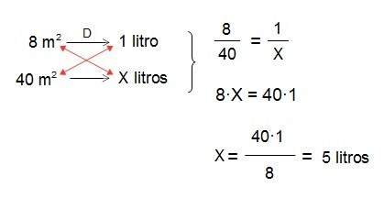

María necesitará, por tanto, 5 litros de pintura.

Ejemplos de aplicación de la regla de tres simple
- Con cuarenta horas semanales de trabajo, un trabajador ganó $12000, ¿cuánto ganará si la semana siguiente puede trabajar cincuenta horas?
- Una motocicleta recorre 320 kilómetros en 150 minutos, ¿a cuántos kilómetros por hora viajó?
- Este año hubo 42 días con lluvias, ¿qué porcentaje del año significa eso?
- En 50 litros de agua de mar hay 1300 gramos de sal, ¿en cuántos litros estarán contenidos 11600 gramos?
- Una máquina fabrica 1200 tornillos en seis horas, ¿cuánto tiempo le llevará a la máquina fabricar 10000 tornillos?
- Si una persona puede vivir en Nueva York durante 10 días con 650 dólares. ¿Cuántos días podrá costearse si solo tiene 500 dólares?
- Con 5 litros de pintura se han pintado 90 m de verja. Calcular cuántos metros de verja se podrán pintar con 30 litros.
- Tres canillas tardan 10 horas en llenar un depósito de agua. ¿Cuántas horas tardarán 5 canillas en hacerlo?
- Si debo sembrar 30 semillas de maíz por surco, ¿Cuántos semillas necesitaré para dejar sembrado un lote de 20 surcos?
- Si en dos horas y media un motociclista ha cubierto una distancia de 320 kilómetros. ¿Ha superado el límite de velocidad previsto, que es de 80 km/h?

